SANTUARIO ZHURACPAMBA - PROYECTO KUNTUR
CANTÓN OÑA – SUSUDEL - ECUADOR

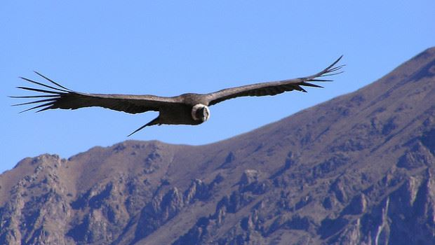

Estimadas y estimados Señoras y señores y quien corresponda,
Nosotros, Familia Valdivieso tenemos la intención de ayudar a preservar la especie del condor andino, ya que esta en estado crítico de extinción. Nuestros esfuerzos están enfocados en implementar medidas de rehabilitación y preservarción dentro del territorio que vivimos.
Nosotros vivimos en Zhuarakpamba, una hacienda privada de 500 hectarias junto a una area llamada Supantula, donde se encuentra uno de los 14 dormideros de cóndores de la región del Azuay. Este territorio también posee 500 hectáreas que están a nombre la comunidad de Pullicanga que no tienen intenciones de conservación.
En todo el Ecuador habita una población estimada de 135 cóndores y se la considera como una especie en Peligro Crítico de Extinción (CR). A nuestra suerte 17 cóndores habitan y anidan en nuestro territorio de Zhuarakpamba en la zona del caño del rio León, en el trayecto del rio Oña al río Jubones. Estos 17 condores equivale al 12% de la población total de condores en el territorio nacional. Este grupo tiene una gran importancia para la sobrevivencia de toda la especie, porque son responsables por el intercambio genético entre las poblaciones de condores de norte de Ecuador y norte de peru. Y por esta razón nos sentimos responsables éticamente y moralmente en tomar medidas que ayuden a conservar esta especie.
Según el informe del Bioparque Amaru de este año entre los motivos de la mortalidad del condor andino se encuentran: al envenenamiento intencionado de cebos (para el control directo del cóndor andino o especies depredadoras de animales domésticos), ingesta de restos de animales con altas cargas de fármacos tóxicos, reducción de las fuentes de alimento y pérdida de su hábitat por actividad humana (entre otras actividades mineras, avance de frontera agrícola, incendios forestales, deforestación, plantaciones exóticas, urbanización, entre otras).
Nuestra propuesta es obtener los recursos financieros necesarios para en primer lugar comprar una manada de chivos, construir un abrigo donde puedan pasar la noche y contratar un pastor para un manejo con cuidado ambiental en Zhurakpamba y Supantula, con el objetivo de conservar la especie asegurando una alimentación segura y sana. En segundo lugar, tenemos la intención de poder obtener el mandato de protección nacional, la cual posee más fuerza, que la protección provincial, la cual que ya poseen estas dos áreas. Así tendríamos mas resguardo contra la minería, practicada en la zona, o sobre cualquier otro tipo de amenaza al ecosistema de este santuario.
Este proyecto tiene el carácter de emergente a nivel ambiental y es de interés nacional e internacional trabajar conjuntamente para la preservación de esta maravillosa, emblemática y única especie.
Esperando recibir una respuesta positiva y dispuestos a colaborar con lo que sea necesario para llevar a cabo este proyecto, quedo a su disposición.
Atentamente
Familia Valdivieso
Whats up +593 996308028
Sabine Hertwig Valdivieso
